

Bachelor of Science HES-SO in Telecommunications
Technologies de l’informationet de la communication

Classe T2A

Réseau IP

- Travail Pratique -

Bridging et Spanning-Tree

Josué Tille
Marc Roten

Haute école d’ingénierie et d’architecture de Fribourg (HEIA-FR)

HES-SO//Fribourg, 20. novembre 2017

Introduction

Dans nos réseaux locaux, lorsque l’on travaille en couche 2, il y a des protocoles à prendre en compte, comme l’algorithme de l’arbre recouvrant, le Spanning-Tree, qui est le sujet de ce Travail pratique. Ce protocole sert à empêcher la congestion d’un réseau du à une boucle, une redondance, ces dites redondances se produisent lorsqu’il y a plusieurs chemins entre un point A et un point B. On va au travers de ce travail voir comment ce protocole Spanning-Tree gère ces soucis de boucles.
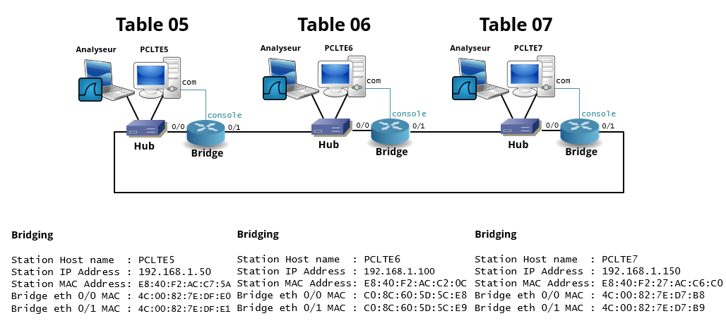Illustration 1: Schéma physique

Questions

P1 Quelles sont les adresses contenues dans les tables d’acheminement
La commande « show bridge » permet de visualiser dans les routeurs sur quelle interface seront envoyés les paquets pour l’adresse mac de destination. Voici ce que nous obtenons ici après démarrage du routeur :
bridge_07#show bridge

Total of 300 station blocks, 294 free
Codes: P - permanent, S - self

Bridge Group 1:

Address Action Interface Age RX count TX count
e840.f2ac.c6c0 forward Gi0/0 0 247 40
4c00.827e.dfe0 forward Gi0/1 0 1 0
e840.f2ac.c75a forward Gi0/1 0 37 11
c08c.605d.5ce9 forward Gi0/0 0 1 0
e840.f2ac.c20c forward Gi0/1 0 177 18

En observant le schéma de notre réseau avec les adresses mac on peut voir que nous avons les adresses mac des 3 pc et de une interface par routeur.
On aura constaté que après un certains temps certaine entrée disparaissent. Nous constatons après un certains temps (~1h) la table suivante :
bridge_07#show bridge
Total of 300 station blocks, 297 free
Codes: P - permanent, S - self

Bridge Group 1:

Address Action Interface Age RX count TX count
e840.f2ac.c6c0 forward Gi0/0 0 403086 192700
e840.f2ac.c75a forward Gi0/0 0 61935 1070651
e840.f2ac.c20c forward Gi0/1 0 1264345 663

P2 Analyser (capturer) et commenter/décrire le trafic (trames) Spanning Tree.

On peut constater 2 type de paquets pour la gestion du Spanning-Tree. Nous avons premièrement les paquets du protocole STP qui permettent aux différents bridge d’indiquer qui est le root. Pour déterminer qui est le root, l’algorithme compare tous les BID (Bridge Identifier) et sélectionne le plus petit, en Vert sur l’illustration ci-contre. Dans ce type de trame on constatera une adresse de destination particulière qui sera : 01:80:c2:00:00:00 . Dans cette trame nous pouvons trouver plusieurs informations intéressantes telles que :
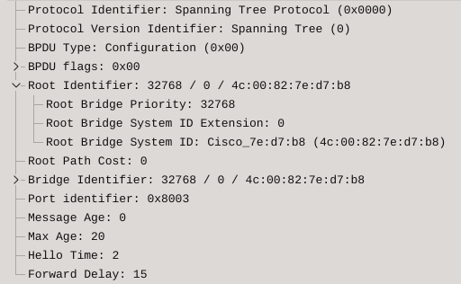
Illustration 3: Analyse d'une trame STP
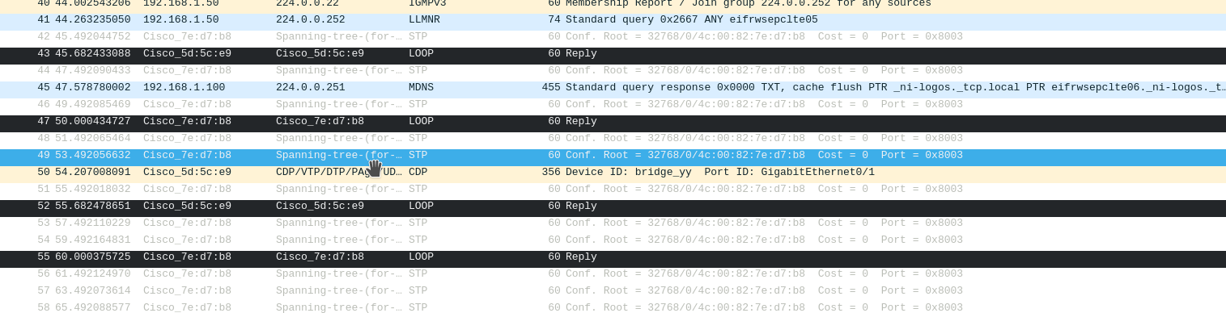
Illustration 2: Captures des différentes trames sur le réseau
- L’adresse mac du bridge root (ID).
- La priorité.
- les coûts d’accès
On a aussi constaté un autre type de trame en relation avec le spanning tree. Il s’agit de trame « LOOP ». Il s’agit en fait de paquet envoyé par les briges avec comme destination eu même. Dans notre cas nous aurons donc 2 trames issus de nos bridge de chaque coté de notre lien. Ce type de trame à probablement pour but de vérifier qu’il n’y aie pas de boucle.

Les étapes d’initialisation sont les suivantes. On doit procéder à l’élection d’un Bridge Root, pour se fire, on prend le Bridge Identifier le plus faible.
Pour l’élection du Root port, de chaque Bridge il est sélectionné via les « coûts » des différents chemins, j’entends par là, le coût cumulé des différents chemins passant par les différents LANs. On trouve un seul Root Port par bridge.
Ensuite, 3ème élection pour trouver le bridge désigné (Designated Bridge) et le port désigné (Designated Port) Le bridge ayant le coût le plus faible est nommé Designated Bridge, et son port est nommé Designated Port

P3 Un tel réseau peut-il fonctionner sans le protocole de gestion des bridges (STP) ?
Pourquoi ?
Non, en couche 2 il n’y a aucune gestion de routage contrairement à la couche 3. Toutes les tables mac sont construite de manière dynamiques.
Dans nos trames STP, on retrouve le Forward delay, qui est le délai entre le passage entre l’état listening vers learning et de learning vers forwarding par défaut cette valeur est fixée à 15s.
En Rouge, Sur l’illustration ci dessus, on voit aussi Max Age : 20 si aucun message Hello packet n’est reçu, la table mac du bridge est libérée.
En Rouge on voit aussi Hello time: 2, le root port envoie un Hello packet (toute les 2 secondes), qui sert à détecter un changement de topologie. Si un changement de topologie est détecté, en vert on verrait un Yes dans BPDU Flags.
De plus en cas de boucle il n’y a aucun dispositif comme le TTL en couche 3 permettant d’arrêter une trame circulant en boucle. Sans STP il n’est possible de faire des réseaux uniquement en arbre.

P4 Quel est le root bridge ? Pourquoi ?
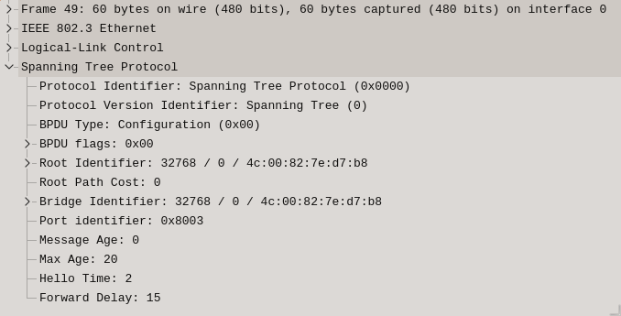
Illustration 4: Capture d'une trame stp
Le root bridge s’annonce sur le réseau dans les trames STP. Il est donc facile d’identifier le root bridge. Dans notre cas on peut constater que le root identifier est : 4c:00:82:7e:d7:b8. Si on regarde notre schéma réseau cela correspond à la carte Ethernet Gigabit Ethernet 0/0 de notre bridge PCLTE07 .

P5 Quel port de quel bridge est bloqué par le Spanning-Tree ? Pourquoi ?
Étant donné que notre bridge n’a bloqué aucun de ses ports il était difficile à partir uniquement de notre équipement d’identifier sur quel équipement quel port était bloqué.
La commande « show Spanning-Tree » permet de voir l’état de chaque port dans quel mode il est. Voici les résultats obtenus dans les différents bridges :
bridge_07#show spanning-tree
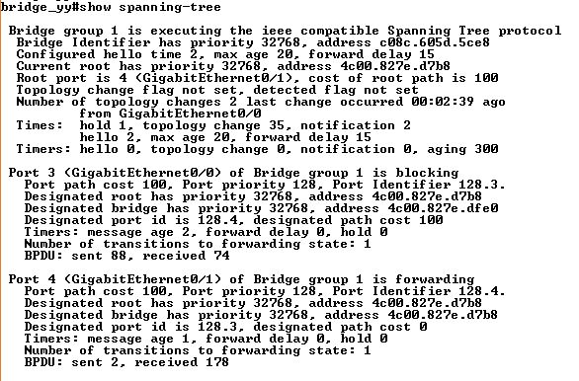
Illustration 5: Résultat de la commande "show spanning-tree" dans le bridge contenant le port bloqué
Bridge group 1 is executing the ieee compatible Spanning Tree protocol
Bridge Identifier has priority 32768, address 4c00.827e.d7b8
Configured hello time 2, max age 20, forward delay 15
We are the root of the spanning tree
Topology change flag set, detected flag set
Number of topology changes 1 last change occurred 00:00:09 ago
from GigabitEthernet0/0
Times: hold 1, topology change 35, notification 2
hello 2, max age 20, forward delay 15
Timers: hello 0, topology change 25, notification 0, aging 15

Port 3 (GigabitEthernet0/0) of Bridge group 1 is forwarding
Port path cost 100, Port priority 128, Port Identifier 128.3.
Designated root has priority 32768, address 4c00.827e.d7b8
Designated bridge has priority 32768, address 4c00.827e.d7b8
Designated port id is 128.3, designated path cost 0
Timers: message age 0, forward delay 0, hold 0
Number of transitions to forwarding state: 1
BPDU: sent 10, received 0

Port 4 (GigabitEthernet0/1) of Bridge group 1 is forwarding
Port path cost 100, Port priority 128, Port Identifier 128.4.
Designated root has priority 32768, address 4c00.827e.d7b8
Designated bridge has priority 32768, address 4c00.827e.d7b8
Designated port id is 128.4, designated path cost 0
Timers: message age 0, forward delay 0, hold 0
Number of transitions to forwarding state: 1
BPDU: sent 10, received 0

Illustration 6: Résultat de la commande "show spanning-tree" dans notre bridge.
Comme on peut le constater c’est sur le bridge de notre table voisine que le port Ge 0/0 est bloqué.
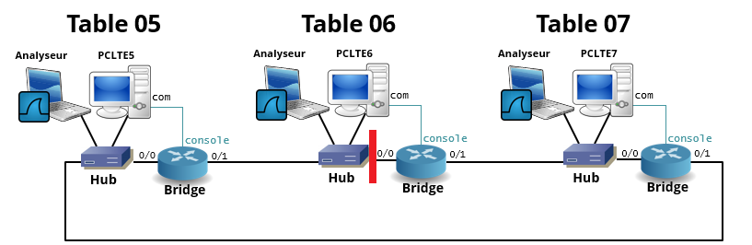

P6 Les adresses IP sont-elles modifiées par le bridge ? Et les adresses MAC ? Coordonner une mesure avec la table voisine pour déterminer ces correspondances.
Étant donné que les adresses IP sont de couche 3 et que l’on travaille uniquement ici en couche 2 tous les éléments de couche 3 restent intacts.
Concernant l’adresse MAC, les bridge ne touche pas aux adresses MAC. C’est uniquement lorsque on a des routeurs qui routent des paquets que là nous avons les adresses MAC qui changes.

P7 Que se passe-t-il ?
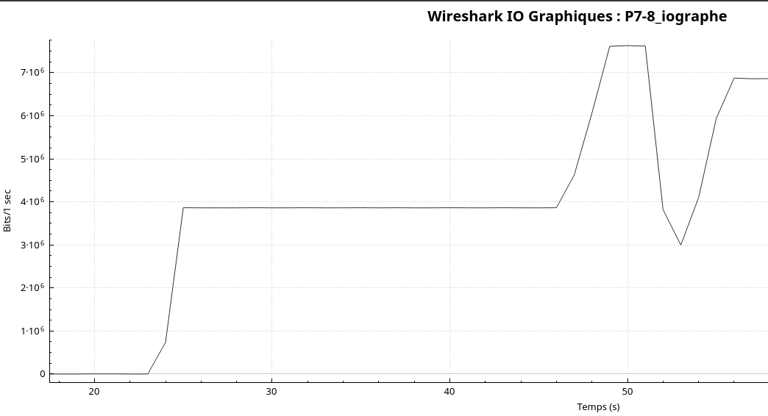
Illustration 7: Graphe du trafic après un ping lancé
Le réseau devient très vite inutilisable et complètement surchargé. La cause étant que une trame commencera à tourner dans le réseau en étant répliquée via les hubs et les bridges lorsque leurs tables mac ne sont pas complètes. On peut constater facilement sur le graphe du trafic sur wireshark la vitesse à laquelle le trafic augment lorsque on envoie un simple ping. On pourra aussi le constater sur les équipements physique qui indiqueront qu’il y a énormément de trafic
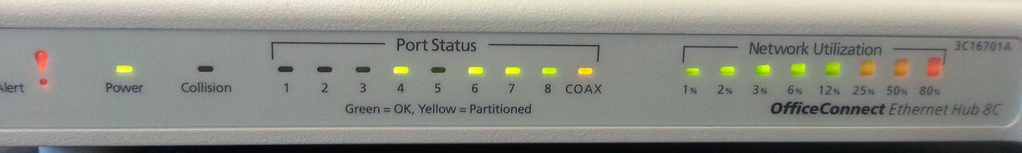
Illustration 8: Vue de la surchage sur le Hub
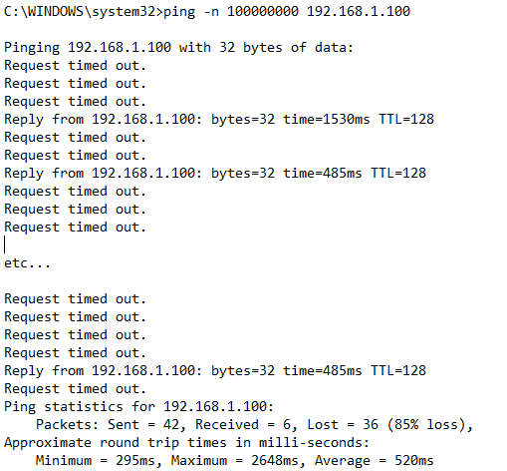
Sur l’illustration 9, on voit l’illustration d’une série de pings, les pings ont un énorme délai, le réseau ne fonctionne tout simplement pas.

P8 Quel est le problème d’une boucle en couche 2 du modèle OSI par rapport à une boucle en couche 3 (IP) ?
En couche 2 il n’y a aucun TTL comme en couche 3. Le TTL permet (en couche 3) de définir un nombre maximum de bonds entre routeurs avant la destruction du paquet redondant. Cela permettra d’éviter que tout paquet circule dans le réseau à l’infini à cause d’une erreur de routage. En couche 2 ce dispositif n’existe pas. De plus les tables MAC (équivalent des tables de routage couche 3) sont apprises uniquement de manière dynamique ce qui a pour conséquence que si une trame arrive d’une boucle sur une certaine interface d’un bridge. L’entrée dans la table MAC sera automatiquement mise à jours pour cette adresse MAC. Autre problème : un switch avec une table MAC vide (au démarrage par exemple) enverra automatiquement la trame en broadcast ce qui génère une duplication énorme des trames en cas de boucle.

Conclusion
On aura pu constater que le protocole STP permet d’améliorer la fiabilité d’un réseau couche 2 en ayant des liens redondant tout en garantissant qu’il y aie jamais de boucle dans le réseau.

Josué Tille Marc Roten

